Schule
Klasse

Station  „Sternstunde Casino“  Teil 1  Arbeitsheft | Tischnummer

Liebe Schülerinnen und Schüler!

Im vergangenen Jahr wurde in Landau ein Butterfly-Casino gebaut. Heute Abend ist die Eröffnungsfeier, die unter dem Motto „Sternstunden“ steht. Otto und Anna lassen sich es nicht nehmen dieses Event zu besuchen.

In der folgenden Station könnt ihr selbst erleben und ausprobieren, was die beiden für Erfahrungen machen und was sie mit Mathematik zu tun haben. Außerdem habt ihr die Möglichkeit, mit einem echten „Zauberspiegel“ zu arbeiten.

Wichtig: Bearbeitet bitte alle Aufgaben der Reihe nach!

Zu dieser Aufgabe gibt es Hilfen im Hilfeheft.
Diskutiert hier eure wichtigsten Ergebnisse und fasst sie zusammen.
Zu dieser Aufgabe gibt es eine Simulation oder ein Video.
Zu dieser Aufgabe gibt es Material auf eurem Tisch.

Wir wünschen Euch viel Spaß beim Experimentieren und Entdecken!

Das Mathematik-Labor-Team

Vor kurzer Zeit haben Anna und Otto eine Einladungskarte per Post gesendet bekommen. Das Casino hat diese Einladung allerdings als kleines Rätsel gestaltet.

  - Könnt ihr entziffern, was auf der Karte steht?
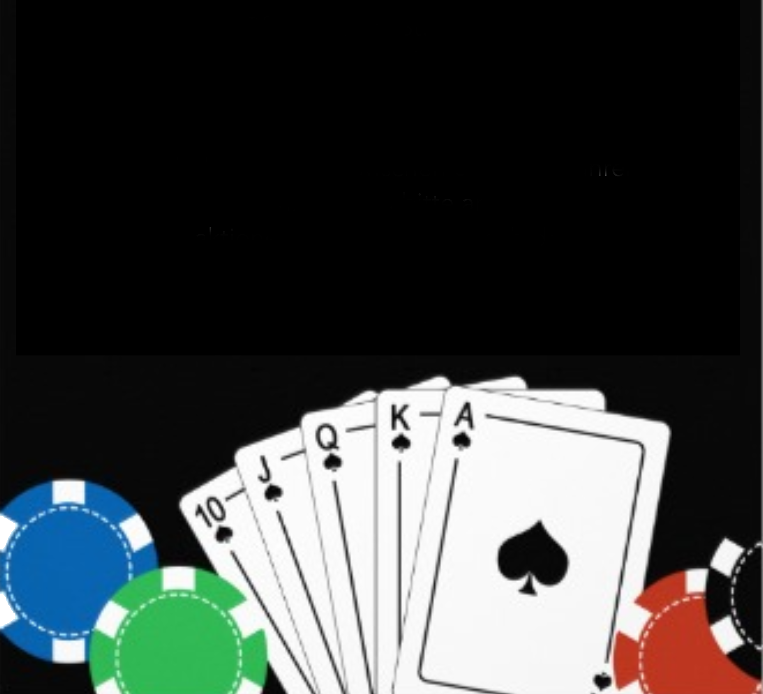
Lasst die Würfel rollen!
Einladung zur Eröffnung des neuen Butterfly-Casinos am Samstag, den 21.09.2018, um 19.00 Uhr.
Für die Herren empfiehlt sich den Anzug herauszusuchen. Die Damen mögen in einem schwarzen Cocktailkleid erscheinen.

Anna steht schon seit geraumer Zeit vor ihrem Kleiderschrank und überlegt, ob ihr ausgesuchten Outfit gut gewählt ist. Deshalb soll Otto Annas Freundin Heidi am Telefon um Rat fragen. Otto sieht seine Freundin im Spiegel und beschreibt ihr das Outfit so: Das schwarze Kleid ist etwa knielang und fällt locker. Außerdem hat es nur einen Träger auf der rechten Schulter. Daher trägt sie an ihrem linken Arm ein Armband. Passend zu ihrem schwarzen Kleid hat sie sich für schwarze Pumps entschieden. Heidi ist sich nach dieser Entscheidung nicht ganz sicher, wie genau Anna gekleidet ist. Könnt ihr Heidi helfen?
Um das richtige Outfit heraus zu finden, müsst ihr jedoch zuerst die Eigenschaften eines Spiegelbildes kennenlernen.

Material  - Spiegel  - Playmobilfigur | 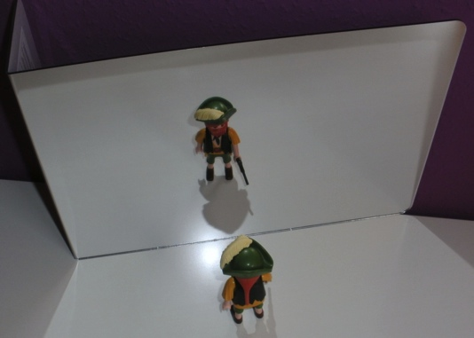

  - Stellt die Playmobilfigur vor den Spiegel auf. Verändert den Versuchsaufbau während euren Untersuchungen nicht. Achtet darauf, dass ihr frontal auf den Spiegel schaut, eure Perspektive beibehaltet und nicht die Perspektive der Playmobilfigur einnehmt!

  - Wo im Spiegel befindet sich der Hut? Wo befindet er sich in echt?

  - Wo im Spiegel befindet sich das Schwert? Wo befindet es sich in echt?

  - Kreuzt nun die richtigen Aussagen an! Nutzt dazu eure Erkenntnisse aus Aufgabe 1.3 und 1.4.
 | JA | NEIN
Vertauscht der Spiegel bei der Figur oben und unten? | ☐ | ☐
Vertauscht der Spiegel bei der Figur rechts und links? | ☐ | ☐
Ist das Spiegelbild genauso groß wie das „Original“? | ☐ | ☐
Ist das Spiegelbild genauso weit von dem Spiegel entfernt wie das „Original“? | ☐ | ☐

Ihr habt soeben die Eigenschaften des Spiegelbildes kennengelernt. Das wird euch helfen, Heidi das richtige Outfit von Anna zu zeigen.

1.6 Was trägt Anna denn nun? Setze ein Kreuz unter das richtige Outfit.

Gruppenergebnis
Notiert die Eigenschaften des Spiegels aus Aufgabe 1.2 und versucht kurz zu
erklären, wie ihr zu dieser Entscheidung kamt.

Anna ist endlich fertig. Auf ihrem Schminktisch herrscht das reinste Chaos. Bevor sie geht, soll sie zuerst ihre Sachen aufräumen.
Um ihr dabei zu helfen, dürft ihr mit einem ganz besonderen Zauberspiegel arbeiten.

Material  - Zauberspiegel | 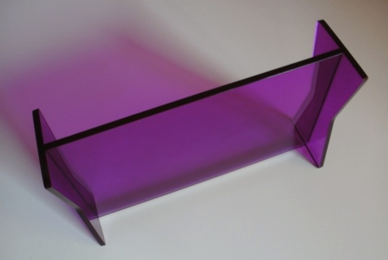
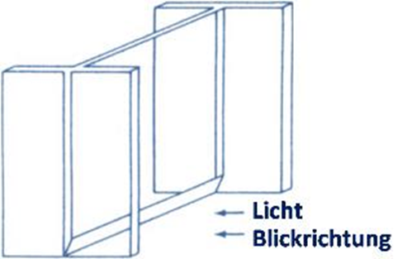
2.1 Um herauszufinden, wie der Zauberspiegel funktioniert, versucht alle Kosmetikprodukte mit Hilfe des Spiegels von Anna in die Kiste auf der nächsten Seite zu räumen. Wende den Zauberspiegel in den folgenden Aufgaben wie dargestellt an.

Achte darauf, dass die abgeschrägte Kante auf dem Papier auf der vorgegebenen Linie steht. Aufgeräumt ist es erst, wenn alle Kosmetikprodukte in der Kiste liegen.

2.2 Notiere die Besonderheit des Zauberspiegels.

2.3 Beschreibe, worauf man bei der Handhabung des Zauberspiegels achten muss.

Endlich kann es losgehen! Otto und Anna begeben sich gemeinsam auf den Weg zur Eröffnungsfeier ins Casino. Das Casino liegt auf einer kleinen Höhe und ist deshalb nur durch einen Serpentinenweg zu erreichen.

2.4 Setze das Auto mit dem Zauberspiegel an den Fuß des Berges und fahre mit ihm den Berg hinauf.
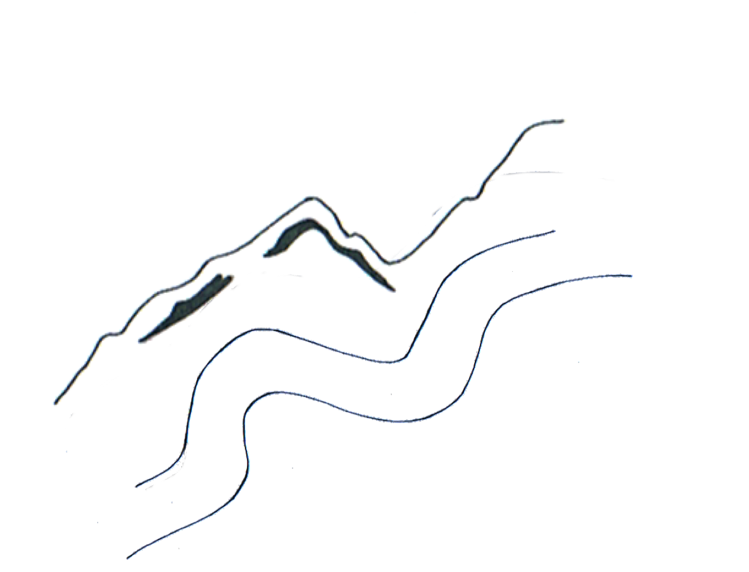

Damit Anna und Otto auch im Casino spielen können, machen die beiden einen kurzen Halt an einem Bankautomaten. Leider bekommt Anna hauptsächlich Münzen ausgezahlt. Das ist ganz schon viel!

2.5 Rechts und links am Blattrand befindet sich ein Lineal. Kannst du die Geldstapel mit Hilfe des Zauberspiegels messen? Schreibe die Länge neben den jeweiligen Geldstapel.

Da es die Eröffnungsfeier des Casinos ist und die Inhaber noch Platz an den Wänden haben, gibt es die Chance auf einen freien Eintritt, wenn man ein achsensymmetrisches Kunstwerk mitbringt. Anna weiß gar nicht so genau, was das bedeutet.

3.1 Bestimmt habt ihr alle schon einmal die Begriffe „symmetrisch“ bzw. „Symmetrie“ gehört. Tauscht euch in eurer Gruppe darüber aus, was ihr über den Begriff wisst. Notiert eine Erklärung für Anna.

Material  - Din A5 Blatt  - Schere  - Klebestift | 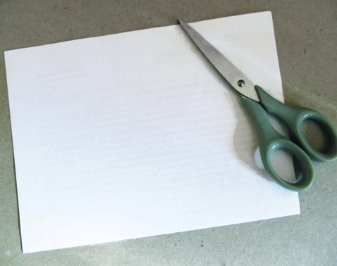

3.2 Anna und Otto wollen noch schnell eines aus Papier erstellen. Bekommt ihr das auch hin? Falte das Blatt Papier in der Mitte, nimm dir eine Schere und schneide an der Faltkante eine Form aus. Öffne danach das Blatt.

3.3 Was ist aus der ursprünglich herausgeschnittenen Form geworden? Beschreibe die entstandene Figur.

3.4 Du hast nun eine achsensymmetrische Figur hergestellt. Klebe die Figur hier ein.

Mit dieser Figur bekommen Anna und Otto sicher freien Eintritt. Schnell fahren sie weiter. Auf dem Weg ins Casino entdecken Otto und Anna ein sehr schönes Schloss. Otto meint, dass die Außenfassade ebenfalls symmetrisch sei.
Material  - Zauberspiegel | 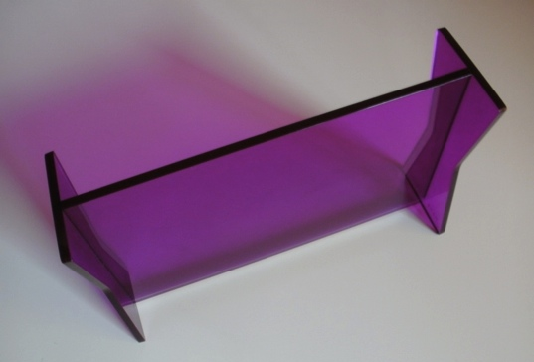
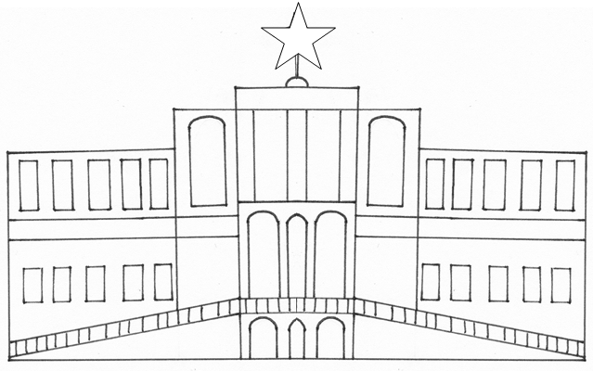
3.5 Kannst du den Zauberspiegel so aufstellen, dass du vor und im Spiegel das Gleiche siehst? Zeichne mit einem farbigen Stift an der abgeschrägten Kante des Zauberspiegels entlang.

Du hast nun mithilfe des Zauberspiegels die Symmetrieachse der Figur entdeckt. Die Symmetrieachse entspricht deiner eingezeichneten Kante. Jede achsensymmetrische Figur hat mindestens eine Symmetrieachse.

3.6 Durch das Einzeichnen der Symmetrieachse sind nun zwei Hälften entstanden. Vergleiche diese und notiere Auffälligkeiten.

Gemeinsam fahren Otto und Anna weiter. Auf dem Weg entdecken sie mehrere Straßenschilder. Anna ist begeistert, denn viele Schilder sind ebenfalls symmetrisch.
3.7 Öffnet die Simulation 1. Schaut euch die verschiedenen Bilder genau an. Versucht dann gemeinsam die Bilder nach Symmetrien geordnet zu sortieren. Die Simulation zeigt einen Smiley, wenn ihr alles richtig eingeordnet habt. Erklärt, warum ihr die Kärtchen so sortiert habt.
3.8 Malt die symmetrischen Schilder hier auf und zeichnet die Spiegelachse ein.

Gruppenergebnis
Wann spricht man von einer achsensymmetrischen Figur? Formuliert einen
Merksatz.
Material
- Zauberspiegel
- weißes Papier
4.1 Denke dir selbst eine Outfitbeschreibung eines Besuchers des Casinos, wie in Aufgabe 1.1 von Otto geliefert, aus. Beschränke dich hierbei auf zwei Merkmale. Schreibe diese zunächst in Stichpunkten auf das weiße Papier. Übertrage die Merkmale mit Hilfe des Zauberspiegels in Spiegelschrift in den Kasten.

4.2 Tausche deine Outfitbeschreibung mit deinem gegenüber sitzenden Gruppenmitglied aus. Erstelle mit Hilfe seiner Beschreibung ein Phantombild. Lasse dieses im Anschluss von deinem Partner überprüfen.

Material
- Tablet
- Anleitung zur Vertiefungsaufgabe Schnappschuss

5.1 Otto und Anna überlegen, ob ihre Gesichter achsensymmetrisch sind. Was glaubt ihr? Sind Gesichter wirklich achsensymmetrisch? Kreuze an!
- Ja | - Nein
5.2 Um eure Vermutung zu überprüfen, fotografiert das Gesicht von jedem Gruppenmitglied mit dem Tablet. Nutzt dafür die beilgelegte Anleitung.

Sind Gesichter wirklich achsensymmetrisch? Kreuze an!

- Ja | - Nein

5.3 Erklärt, wie ihr zu diesem Entschluss gekommen seid.

Mathematik-Labor „Mathe ist mehr“
RPTU Kaiserslautern-Landau
Institut für Mathematik
Didaktik der Mathematik (Sekundarstufen)
Fortstraße 7
76829 Landau

https://mathe-labor.de

Überarbeitet von:
Rike Daumen, Nora Klotz und Meike Ziegler

Betreut von:
Moritz Walz, Prof. Dr. Jürgen Roth

Variante A

Veröffentlicht am:
18.07.2018

